ВИДЕОСАБАҚ ЖОСПАРЫНЫҢ ҮЛГІСІ
Мұғалімнің аты-жөні: |  |  | Бурыш Меруерт
Пән/Сынып: |  |  | Химия, 10 сынып ҚГБ
Қай аптаның нешінші сабағы |  |  | 1-апта 1-сабақ
Тарау немесе бөлім атауы: |  |  | 10.3A Металдар мен бейметалдардың жалпы сипаттамасы
Сабақтың тақырыбы: |  |  | Металдар және бейметалдар: химиялық элементтер және жай заттар.  Металдар мен бейметалдардың (атом, ион) құрылысы және кристалдық торларының ерекшелігі.
Оқу мақсаты: |  |  | 10.2.1.11 металдар және бейметалдар құрылысының ерекшелігін сипаттау: атом радиусы, иондану энергиясы, электронтартқыштық, кристалл торы;
Бағалау критерийі: |  |  | - металдар және бейметалдар құрылысының ерекшелігін сипаттайды;  - атом радиусы, иондану энергиясы, электронтартқыштық, кристалл торын қарастырады;
Саралап оқыту тапсырмалары
Ұжымдық жұмыс  Жаңа тақырыпты цифрлық ресурс арқылы түсіндіру. |  |  |  | Бірлескен жұмыс (1,2 тапсырма)  Бекіту тапсырмасын бере отырып, дұрыс жауапты ұсыну арқылы үйрету. |  |  | Жеке жұмыс  Оқу тапсырманы ұсына отырып, оқушылар өз бетімен орындайды.
Уақыты | Кезеңдері | Тапсырма |  |  | Тапсырманың мақсаты | Мұғалімнің бақылауы мен зерттеуі не? |  | Бағалау | Ресурстар
1 минут  00:00 – 03:00 | Ұйымдастыру | Сәлеметсіздер ме!  Бүгінгі сабағымыздың тақырыбы:  Металдар және бейметалдар: химиялық элементтер және жай заттар.  Металдар мен бейметалдардың (атом, ион) құрылысы және кристалдық торларының ерекшелігі.  Бүгінгі сабақта:  Сенің білетінің:  - заттың агрегаттық күйлері;  Сенің меңгеретінің:  - химиялық элементтер мен жай заттар;  - металдар мен бейметалдар;  - металдармен бейметалдардың ерекшеліктері. |  |  | Жаңа сабақтың мақсатымен таныстыру |  |  |  | Презентация  Слайд 1  Слайд 2
8 минут  03:00 – 11:00  11:00-14:00 | Жаңа сабақ | Бүкіл табиғи әлем химиялық элементтерден құралған. Біздің Жер қандай элементтерден түзілсе, бізден тым алыстағы Галактикалар да сондай химиялық элементтерден құралған.  Химиялық элементтің түрі  Атом  Металл Жай зат Бейметалл  Күрделі зат  Барлық металдар қалыпты жағдайда (сынаптан басқасы) қатты заттар. Дегенмен олардың қаттылығы әртүрлі.  Бөлме температурасында газ, қатты және сұйық түрінде кездеседі.  Металдар мен бейметалдар құрылысы бойынша ерекшеленеді. Натрий және хлор атомдарының электрондық құрылысын жазайық:  Na 1s²2s²2p⁶3s¹  CI 1s²2s²2p⁶ 3s²3p⁵  Олардың сыртқы электрондық қабатын салыстырыңдар. Металдарда электрондар саны аз, сондықтан олар сыртқы электрондарын оңай беріп, тотықсыздандырғыш қасиет көрсетеді. Металдардың электрондарын беріп жіберуге бейімділігі оның құрылысына, ең алдымен атомның өлшеміне тәуелді, атом өощемі неғұрлым үлкен болса, соғұрлым металл электрондарын оңай береді. Металл атомдарының электртерістілік мәні үлкен емес, сондықтан оның атомдары оң тотығу дәрежесін көрсетіп, тотықсыздандырғыш болады.  Ал бейметалдардың сыртқы қабатында электрондарының саны көп және жетіспеген электрондарды оңай қосып алып тотықтырғыш қасиетке ие болады. Бейметалдардың тотықтырғыш қасиеті бір жағынан атомдардың өлшеміне, ал екінші жағынан жай заттағы ковалентті байланыстың беріктігіне байланысты болады.  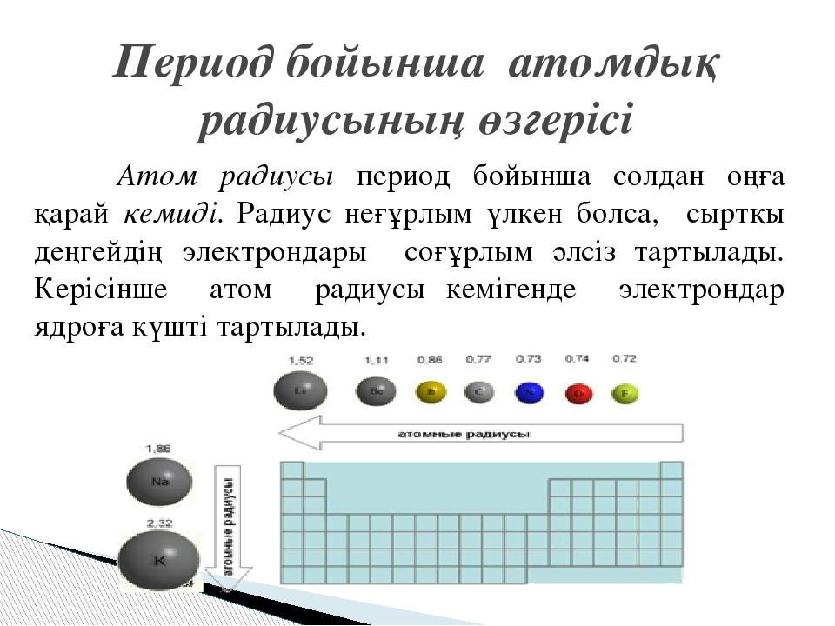  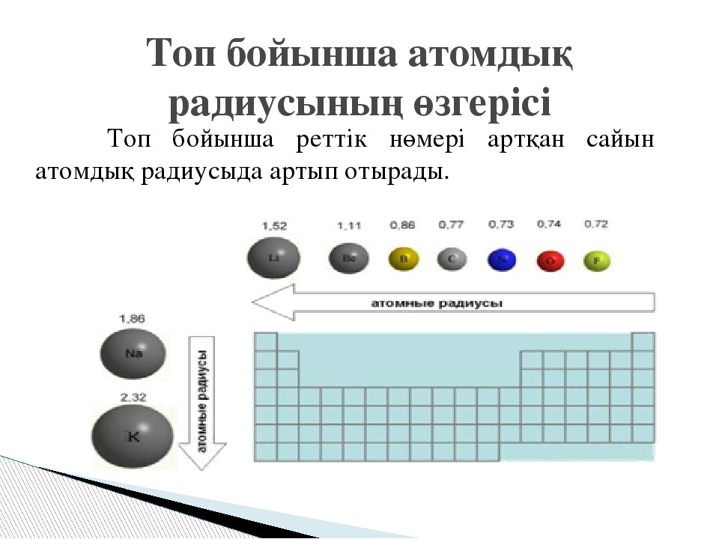  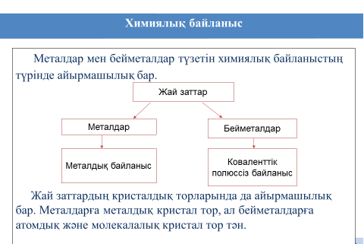  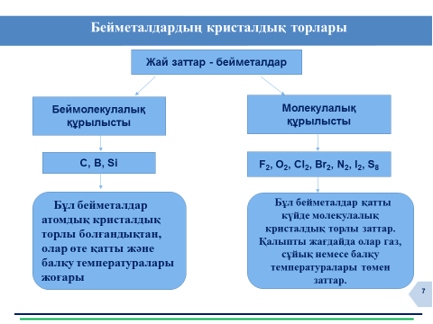 |  |  | Жаңа тақырыпты меңгеру |  |  |  | Презентация  Слайд 3  https://cdn3-kt-vdc.bilimland.kz/upload/content/platform_lessons/L_12423/10.mp4?v1516009847626  Слайд 4  https://cdn2-kt-vdc.bilimland.kz/upload/content/platform_lessons/L_12423/37.mp4?v1527765541236  htthttps://cdn2-kt-vdc.bilimland.kz/uhttps://cdn2-kt-vdc.bilimland  /37.mp4?v1527Слайд 5  6pload/content/platform_lessons/L_12423/37.mp4?v1527765541236phttps://cdn2-kt-vdc.bilimland.kz/upload/content/platform_lessons/L_12423/37.mp4?v1527765541236s://cdn2-kt-vdc.bilimland.kz/upload/  Слайд 6  https://cdn1-kt-vdc.bilimland.kz/upload/content/platform_lessons/L_12437/83.mp4?v1515668176015  Слайд 7-8  https://bilimland.kz/upload/content/platform_lessons/L_12423/40.mp4?v1527833339318
9 минут  14:00-17:00  17:00-20:00 |  | №1 Тапсырма  Берілген заттарды электр тогын өткізу қабілеті бойынша келесі суреттерге орналастырыңыздар: Темір, көміртек, магний, алюминий, фосфор.  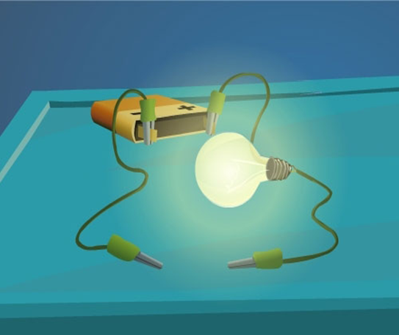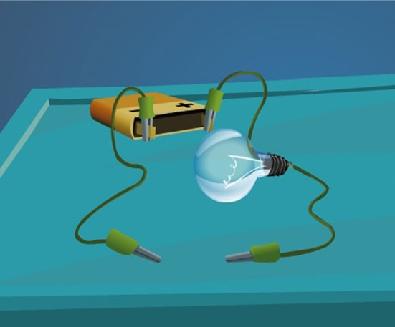  №2 тапсырма  Металдардың бейметалдардан физикалық қасиеті бойынша ерекшеленетін үш қасиетін көрсет.  - металдық жылтырлық  - қаттылық  - электрөткізгіштік  - тығыздық  - жылуөткізгіштік  Дұрыс жауап:  Металдардың бейметалдардан физикалық қасиеті бойынша ерекшеленетін үш қасиетін көрсет.  1. металдық жылтырлық  2. қаттылық  3. электрөткізгіштік  4. тығыздық  5. жылуөткізгіштік |  |  | Жаңа тақырыпты меңгеру |  |  | Дескриптор:  - Заттарды электрөткізгіштік қасиетіне байланысты суретке орналастырады;  Дескриптор:  -Металдар мен бейметалдардың қасиетін түсіндіреді | Презентация  Слайд 9-10  Слайд 11  Слайд 12
2 минут  20:00-23:00 | Бекіту | Сабағымызды қорытындылайық.  Оқу тапсырмасы.  - Күнделікті өмірде кездесетін металдар және солардан жасалған бұйымдар туралы шағын эссе жазу  Бүгінгі сабақта:  - металдар және бейметалдар құрылысының ерекшелігін сипаттадық;  - атом радиусы, иондану энергиясы, электронтартқыштық, кристалл торын қарастырдық; |  |  | Тақырыпты меңгергенін анықтау |  |  |  | Слайд 13-14

